Korkeamman asteen polynomifunktio
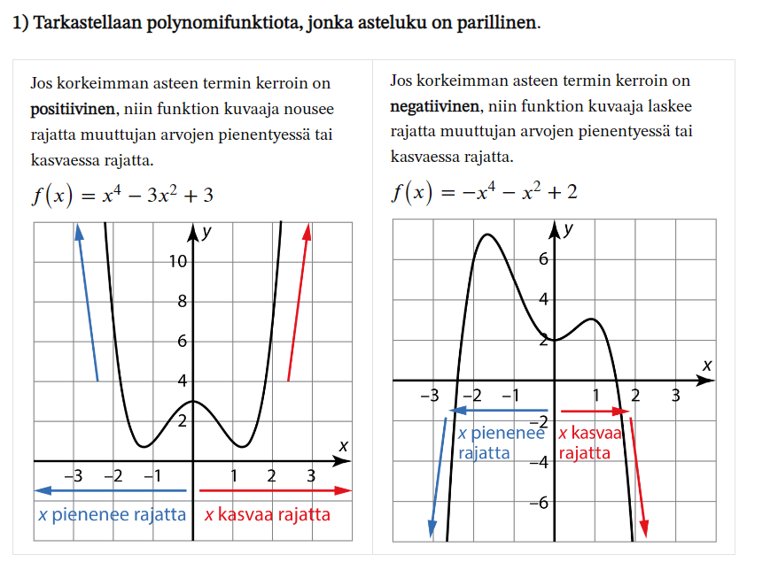
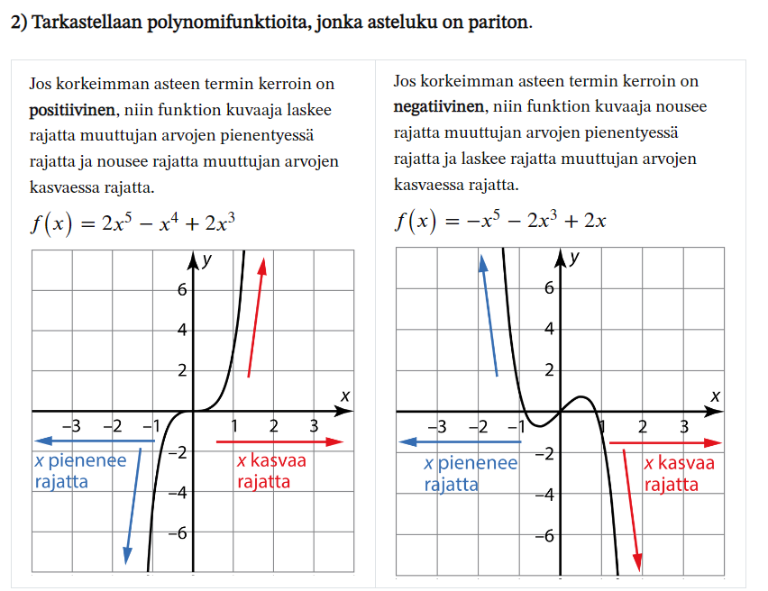

Korkeamman asteen yhtälöt
- Tulon nollasääntö: tulo on nolla, kun yksi tai useampi tulontekijöistä on nolla.

- Nollakohtien ja tekijöiden välinen yhteys
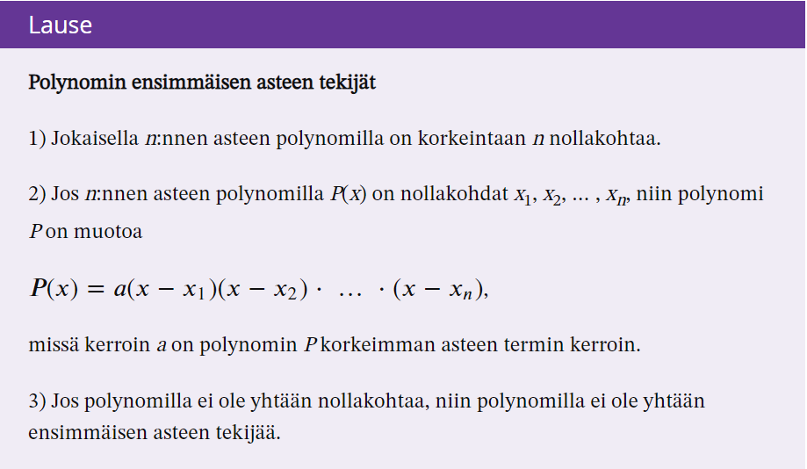
- Epäyhtälön ratkaisu:
- Nollakohdat
- Tulomuotoon ja TNS
- Merkkikaavio + tulontekijöiden merkit kuvaajan perusteella
- Päätellään vastaus

Rationaalifunktio
Rationaalifunktio on funktio, jonka lauseke on polynomien ja murtolausekkeiden summa.
Määrittelyehto: Nimittäjä ei voi olla nolla
Ratkaiseminen: kerrotaan nimittäjä, jolloin yhtälö saadaan muotoon, jossa ei ole nimittäjässä muuttujaa. Muista kertoa yhtälön jokainen termi!

Juurifunktio
- Juurifunktio voi olla pariton tai parillinen
- Parittoman juurifunktion määrittely- ja arvojoukko on reaaliluvut
- Parillisella juurifunktiolla määrittely- ja arvojoukko on [0,∞[
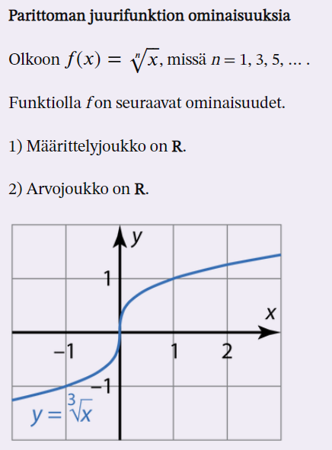
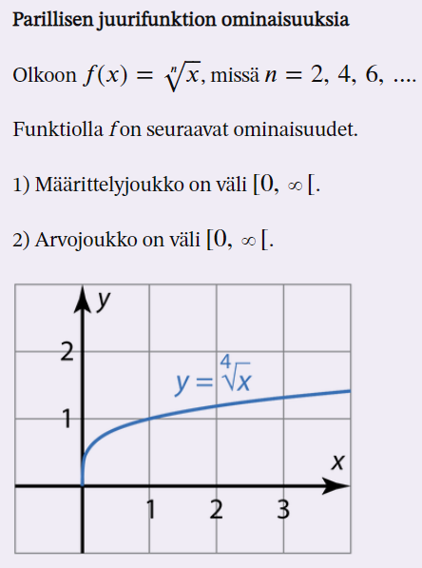

- Juuriyhtälöt ratkaistaan potenssiin korottamalla (neliöjuuriyhtälöt neliöön korottamalla)
- Huomioi parillisen juuren tapauksessa (neliöön)korotusehto!

Muista laskea kertaustehtäviä K43-K79

